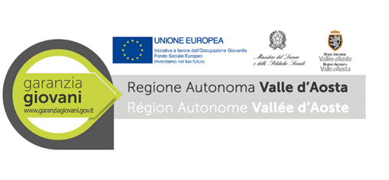
COMUNICAZIONE DI CANCELLAZIONE PARTECIPANTI
PON per l’attuazione dell’Iniziativa Europea per l’Occupazione dei Giovani - PON YEI
Piano Esecutivo Regionale 2014 – 2015 Garanzia Giovani

Il/la sottoscritto/a ……………….………………. nato/a il …………………….. a ……………….. provincia ………………, in qualità di legale rappresentante (se ATI/ATS in qualità di mandatario dell’ATI/ATS) del Soggetto attuatore ………………………….. con sede legale in ……………………………….., via …………………………….., provincia ………………………….., CAP ……………………………., telefono …………………………………., fax ………………………………, e-mail ……………………….., PEC ………………………., codice fiscale ………………… e partita iva ……………………………..
Consapevole, in caso di dichiarazioni mendaci, della responsabilità penale ex. art. 74 del DPR 445/2000
DICHIARA
di cancellare d’ufficio l’allievo ……………………………., nato/a il …………………….. a …………………………. provincia ………………, codice fiscale …………………………………………….., residente in ………………………………., via ……………………………………….., provincia …………, CAP ………………., dal corso …………………………………….., così come previsto dal Vademecum per l’attuazione della Garanzia Giovani in Valle d’Aosta, approvato con Provvedimento dirigenziale n. 2109 in data 29 maggio 2015, a seguito di ripetute assenze a partire dal (gg/mm/aaaa) ………………………………………………………………………….. al (gg/mm/aaaa) ……………………………………..

Luogo e data, …………………………..

Firmato digitalmente
(indicare nome e cognome del firmatario)

